# Структура проекта

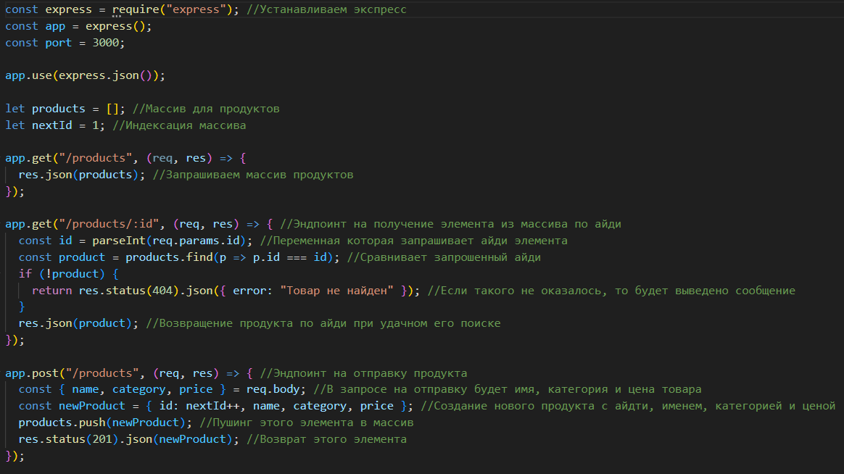

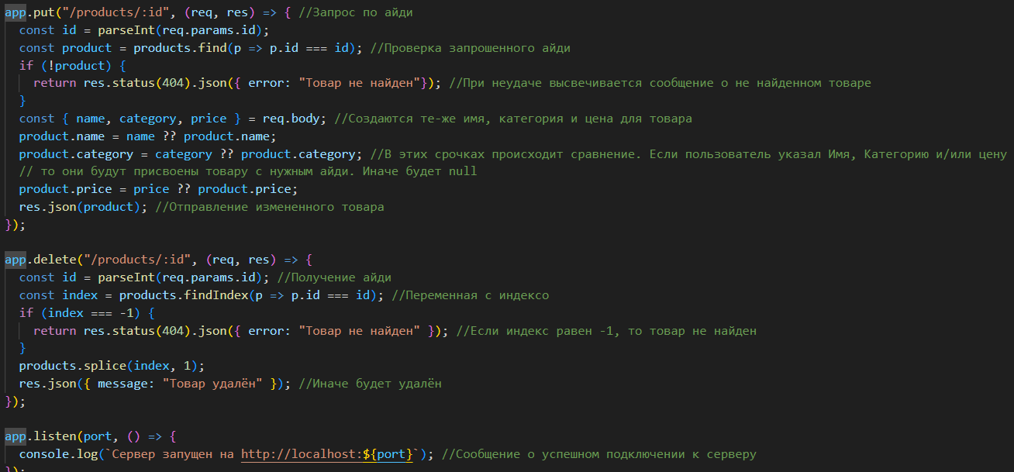

1. Подключаем экспрес
2. Описываем приложение и порт
3. Делаем массив для хранения заданий
4. Прописываем 5 эндпоинтов: Get, Post, Put, Delete
5. Пишем в консоль об успешном запуске сервера

# Запуск сервера

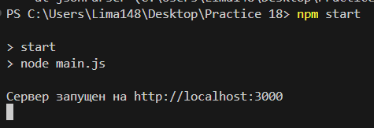

# Запросы

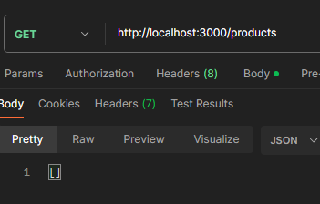  
Пустой массив с товарами

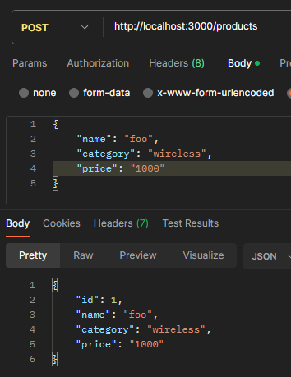

Добавление товара в массив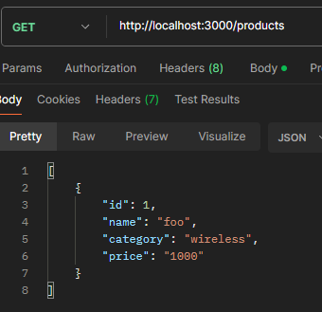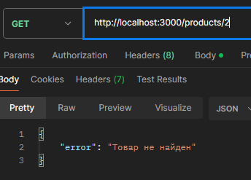

Проверка добавления товара и проверка на несуществующий товар

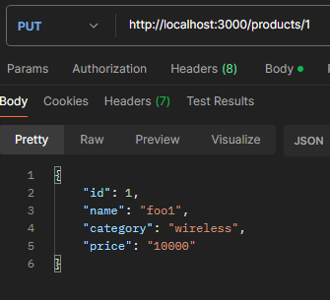

Изменение товара

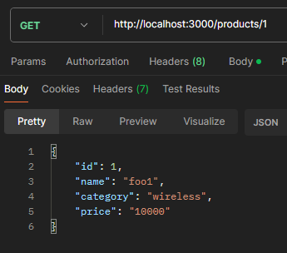

Проверка изменения товара

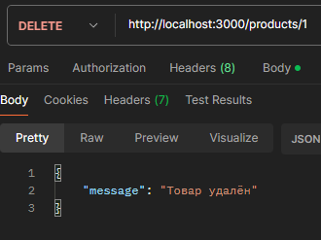

Удаление товара

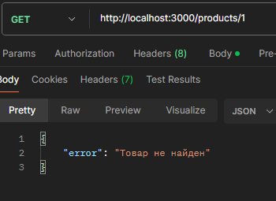

Проверка на существование товара после удаления